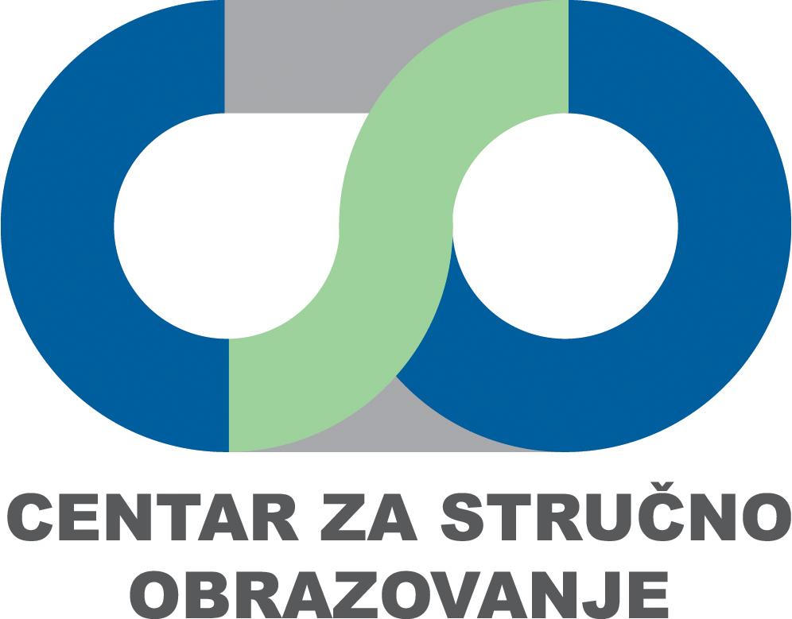


PROGRAM OBRAZOVANJA ZA STICANJE DIGITALNE KLJUČNE KOMPETENCIJE
baze podataka
Ovaj dokument je usvojen na [Klik] sjednici Nacinalnog savjeta za obrazovanje, održanoj [Upiši datum]

SADRŽAJ
2. STRUKTURA PROGRAMA OBRAZOVANJA 3
3. MODULI / JEDINICE UČENJA 4
3.1. Uvod u baze podataka 4
3.2. Modelovanje podataka 5
3.3. Relacioni upitni jezik SQL 6
3.4. SQL u praksi 7
4. USLOVI ZA IZVOĐENJE PROGRAMA OBRAZOVANJA 8
5. REFERENTNI PODACI 11

Napomena:
Svi izrazi koji se u ovom dokumentu koriste u muškom rodu, obuhvataju iste izraze u ženskom rodu.
1. OPŠTE INFORMACIJE O PROGRAMU OBRAZOVANJA
NAZIV PROGRAMA OBRAZOVANJA ZA STICANJE KLJUČNE KOMPETENCIJE : BAZE PODATAKA
TRAJANJE PROGRAMA OBRAZOVANJA: 54 sati
KREDITNA VRIJEDNOST PROGRAMA OBRAZOVANJA: 3 kredita
USLOVI ZA UPIS, ODNOSNO UKLJUČIVANJE U PROGRAM OBRAZOVANJA:
- Kvalifikacija nivoa obrazovanja IV1
CILJ PROGRAMA OBRAZOVANJA:
- Program za sticanje ključne kompetencije Program “Baze podatka” omogućava polaznicima da se upoznaju sa osnovnom terminologijom iz oblasti baza podataka i omogućava savladavanje tehnika za rad sa relacionim bazama podataka. Savladavanje tehnika za projektovanje šeme baze podataka putem ER modela i prevođenje takve šeme u relacioni model. Upoznavanje sa osnovama SQL upitnog jezika.
- Dodatno, cilj programa je osposobljavanje polaznika za upotrebu SQL-a u praksi kroz rad sa alatima MS Access, MS SQL server i Oracle, čime polaznici zaokružuju svoje osnovno znanje iz oblasti baza podataka koje su kao takve dio digitalne ključne kompetencije “Informaciona pismenost” koja se dijelom definiše kao: “Upravljanje podacima, informacijama i digitalnim sadržajem za organizovanje, čuvanje i preuzimanje podataka, informacija i sadržaja u digitalnim okruženjima.”
USLOVI ZA NAPREDOVANJE I ZAVRŠETAK PROGRAMA OBRAZOVANJA:
- Moduli se realizuju po redosljedu koji je definisan ovim programom. Polaznik je završio program obrazovanja kada na završnoj provjeri dokaže da je savladao programom predviđena znanja i vještine.
NAČIN PROVJERE
Programom se predviđa usmena ili pisana provjera teorijskih znanja i praktična provjera stečenih vještina.
POVEZANOST PROGRAMA SA DRUGIM PROGRAMIMA I MOGUĆNOST NAPREDOVANJA
- Program obrazovanja za sticanje digitalne ključne kompetencije može biti povezan sa drugim programima obrazovanja za sticanje digitalne kompetencije odnosno programima obrazovanja za sticanje ključnih vještina u oblasti baza podataka.
ISHODI UČENJA
Po završetku programa obrazovanja, polaznik će biti sposoban da:
- razumije osnovne koncepte i teorijske osnove baza podataka;
- projektuje baze podataka primjenom ER modela i prevodi ih u relacionih model;
- implementira bazu podataka u sistemu za upravljanje bazama podataka (MS Access, MS SQL server i Oracle);
- razumije na osnovnom nivou i piše upite na upitnom jeziku SQL;
- kreira jednostavne izvještaje nad bazom podataka.

2. STRUKTURA PROGRAMA OBRAZOVANJA
REDNI BROJ | MODUL / JEDINICA UČENJA | BROJ ČASOVA PO OBLICIMA NASTAVE
REDNI BROJ | MODUL / JEDINICA UČENJA | T | P | ∑
 | Uvod u baze podataka | 4 | 0 | 4
 | Modelovanje podataka | 6 | 6 | 12
 | Relacioni upitni jezik SQL | 8 | 10 | 18
 | SQL u praksi | 9 | 11 | 20
UKUPAN BROJ ČASOVA |  | 27 | 27 | 54
T – Teorijska nastava
P – Praktična nastava
∑ - Suma (Ukupan broj časova)

3. MODULI / JEDINICE UČENJA

3.1. Uvod u baze podataka
Broj časova:
Oblici nastave |  | Ukupno
Teorijska nastava | Praktična nastava | Ukupno
4 | 0 | 4
Cilj modula / jednice učenja:
Osposobljavanje polaznika za objašnjavanje i primjenu osnovnih pojmova iz oblasti baze podataka .
Ishodi učenja:
Ishodi učenja | Sadržaj/Tema
- Navede osnovne koncepte i definicije | - Podatak, tip podatka, ograničenja  - Metapodaci  - Primarni ključ  - Entitet, veza  - Modeli podataka  - Sistem za upravljanje bazama podataka
- Objasni životni ciklus kreiranja baze podataka | - Analiza potreba  - Modeliranje podataka  - Implementacija  - Testiranje
- Objasni princip funkcionisanja i nedostatke klasičnog sistema zasnovanog na datotekama | - Upotreba klasičnog sistema zasnovanog na datotekama  - Nedostaci sistema zasnovanog na datotekama
- Navede primjere primjene baza podataka | - Lične baze podataka  - Baze podataka organizacija  - Internet baze podataka

3.2. Modelovanje podataka
Broj časova:
Oblici nastave |  | Ukupno
Teorijska nastava | Praktična nastava | Ukupno
6 | 6 | 12
Cilj modula / jednice učenja:
Osposobljavanje polaznika za razumijevanje ključnih koncepata relacionog modela baze podataka.
Ishodi učenja:
Ishodi učenja | Sadržaj/Tema
- Modeluje entitete i veze | - Entiteti i atributi  - Veze, kardinalnost  - Prikaz ER-šeme pomoću dijagrama
- Navede elemente relacionog modela | - Ključni koncepti relacionog modela  - Relacija, atribut, ključ  - Pretvaranje ER-šeme u relacionu  - Relacioni model, mrežni i hijerarhijski
- Objasni postupak normalizacije relacione šeme | - Funkcionalna zavisnost  - Druga normalna forma  - Treća normalna forma  - Četvrta normalna forma

3.3. Relacioni upitni jezik SQL
Broj časova:
Oblici nastave |  | Ukupno
Teorijska nastava | Praktična nastava | Ukupno
8 | 10 | 18
Cilj modula:
Osposobljavanje polaznika za pisanje SQL upita nad bazom podataka.
Ishodi učenja:
Ishodi učenja | Sadržaj/Tema
- Navede terminološka objašnjenja SQL-a | - Definicija i manipulacija baze/om podataka  - Kontrola pristupu podacima
- Primjenjuje pravila SQL-a u konkretnoj situaciji | - Pravila  - Tipovi podataka  - Definicije atributa
- Primjenjuje pravila u radu sa tabelama podataka | - Naredbe SQL-a za kreiranje i izmjenu definicije tabela  - CREATE TABLE  - ALTER TABLE  - Primjeri
- Primjenjuje pravila u radu sa pogled (view) tabelama | - Prednosti pogled tabela  - Naredbe za rad sa pogledima
- Objasni pojam indeksiranja baze podataka | - Pojam i namjena indeksa
- Vrši pisanje SELECT upita nad bazom | - Upiti nad jednom tabelom  - Upiti nad više tabela  - WHERE klauzula  - ORDER BY klauzula  - HAVING klauzula  - LIKE klauzula  - Primjeri
- Vrši pisanje naredbi ažuriranja podataka | - INSERT naredba  - UPDATE naredba  - DELETE naredba  - GRANT naredba  - REVOKE naredba  - Primjeri

3.4. SQL u praksi
Broj časova:
Oblici nastave |  | Ukupno
Teorijska nastava | Praktična nastava | Ukupno
9 | 11 | 20
Cilj modula / jednice učenja:
Osposobljavanje polaznika za upotrebu SQL-a u praksi - MS Access, MS SQL server i Oracle.
Ishodi učenja:
Ishodi učenja | Sadržaj/Tema
- Objasni osnovni koncept i vrši primjenu MS Access alata na konkretnom primjeru | - Osnovni koncepti  - Tabele  - Upiti  - Primjeri
- Objasni osnovni koncept i vrši primjenu MS SQL server alatom na konkretnom primjeru | - Osnovni koncepti  - Tabele  - Upiti  - Primjeri
- Objasni osnovni koncept i vrši primjenu Oracle alatom na konkretnom primjeru | - Osnovni koncepti  - Tabele  - Upiti  - Primjeri

4. USLOVI ZA IZVOĐENJE PROGRAMA OBRAZOVANJA
4.1. PROSTOR, OKVIRNI SPISAK OPREME I NASTAVNIH SREDSTAVA ZA REALIZACIJU PROGRAMA
REDNI BROJ | NAZIV MODULA / JEDINICE UČENJA | PROSTOR, OKVIRNI SPISAK OPREME I NASTAVNIH SREDSTAVA
 | Uvod u baze podataka | - Računar za svakog polaznika (12)  - Personalni računari (desktop ili laptop)  - Projektor ili drugi ekran za prenos slike  - Internet pristup
 | Modelovanje podataka | - Računar za svakog polaznika (12)  - Personalni računari (desktop ili laptop)  - Projektor ili drugi ekran za prenos slike  - Internet pristup
 | Relacioni upitni jezik SQL | - Računar za svakog polaznika (12)  - Personalni računari (desktop ili laptop)  - Projektor ili drugi ekran za prenos slike  - Internet pristup
 | SQL u praksi | - Računar za svakog polaznika (12)  - Personalni računari (desktop ili laptop)  - Projektor ili drugi ekran za prenos slike  - Internet pristup

4.2. IZVOĐAČI PROGRAMA OBRAZOVANJA
REDNI BROJ | NAZIV MODULA / JEDINICE KVALIFIKACIJE | PROFIL I NIVO OBRAZOVANJA IZVOĐAČA PROGRAMA OBRAZOVANJA
 | Uvod u baze podataka | - Kvalifikacija nivoa obrazovanja VII1, 240 ECT kredita, iz oblasti prirodno matematičkih, informatičkih nauka ili ekonomije, 2 godine radnog iskustva u struci
 | Modelovanje podataka | - Kvalifikacija nivoa obrazovanja VII1, 240 ECT kredita, iz oblasti prirodno matematičkih, informatičkih nauka ili ekonomije, 2 godine radnog iskustva u struci
 | Relacioni upitni jezik SQL | - Kvalifikacija nivoa obrazovanja VII1, 240 ECT kredita, iz oblasti prirodno matematičkih, informatičkih nauka ili ekonomije, 2 godine radnog iskustva u struci
 | SQL u praksi | - Kvalifikacija nivoa obrazovanja VII1, 240 ECT kredita, iz oblasti prirodno matematičkih, informatičkih nauka ili ekonomije, 2 godine radnog iskustva u struci

Napomene:
Andragoške didaktičke preporuke za realizaciju programa
Moduli u okviru programa obrazovanja su tako koncipirani da polaznicima omogućavaju postupno uvođenje u temu i postupno sticanje teorijskih i praktičnih znanja i vještina iz ove oblasti.
Sadržaje je potrebno obrađivati i realizovati uz visok stepen angažovanosti i aktivnosti polaznika i simulaciju konkretnih situacija, uz primjenu metoda kojima se podstiče samostalnost polaznika u izvršavanju konkretnih radnih zadataka. U skladu sa tim moguće je prilikom realizacije nastave u okviru svakog modula ponaosob prilagoditi grupi tempo rada, kontitnuitet izvođenja kao i metode.
Tokom realizacije modula treba posebnu pažnju usmjeriti na aktivan rad polaznika, vodeći računa da su svi polaznici razumjeli instukciju i zadatak na pravi način, kao i na podešenost računara za nesemtan rad polaznika.
Treba podsticati problemsku nastavu u kojoj treba navoditi polaznike da sami dolaze do zaključaka prilikom rješavanja problema, čime im omogućava povezivanje teorijskih znanja sa praktičnom primjenom.
Nastavu je potrebno što je moguće više individualizovati zbog različitog tempa i brzine savladavanja sadržaja i razlika u fizičkim sposobnostima polaznika. Praktične vježbe polaznici bi trebali izvoditi individualno osim u slučaju da su učinci izvođenja pojedinih vježbi efektivniji prilikom rada u malim timovima.
Ključne kompetencije koje se razvijaju ovim programom
Ovaj program obrazovanja prevashodno je namijenjen razvoju digitalne ključne kompetencije, ali podstiče razvoj i drugih predmetnih i transferralnih ključnih kompetencija.
- Digitalna kompetencija (korišćenje informaciono-komunikacionih tehnologija radi pretrage, prikupljanja i upotrebe podataka iz oblasti komunikacije, prepoznavanjem relevantnih stručnih tekstova i video zapisa; upotreba softverskih alata za izradu prezentacija na zadatu temu; razvijanje svijesti o značaju elektronskog učenja kroz različite vidove online nastave i interakcije; korišćenje foruma i društvenih mreža, u cilju razmjene stručnih informacija, poštovanjem pravila bezbjednosti i etike prilikom korišćenja Interneta i dr.) . Digitalna ključna kompetencija u smislu pouzdane i kritičke upotrebe elektronskih medija za posao i komunikaciju. Logičko i kritičko razmišljanje, visok nivo vještine upravljanja informacijama i dodatno razvijanje vještine komunikacije. Vještina multi-medijalne tehnologije da se pronađu informacije, procijene, sačuvaju, proizvedu i razmijene iste, i da se komunicira i učestvuje u umrežavanju preko Interneta.

- Matematička kompetencija i kompetencija u prirodnim naukama, tehnologiji i inženjerstvu (STEM) (razvijanje logičkog načina razmišljanja, osnovnih matematičkih principa i donošenja zaključaka prilikom korišćenja digitalnih alata, primjene metrike i analize i dr.)

- Lična, socijalna i kompetencija učiti kako učiti (razvijanje tehnika samostalnog učenja, kao i učenja u timu kroz edukaciju i diskusiju, izradu projektnih zadataka, seminarskih radova i prezentacija na zadatu temu; razvijanje sposobnosti izražavanja sopstvenog mišljenja učešćem u konstruktivnoj diskusiji sa uvažavanjem drugačijih stavova; razvijanje tolerancije, kulture dijaloga i poštovanja tuđeg integriteta, u skladu sa etičkim pravilima; razvijanje tehnika istraživanja, sistematizovanja i vrednovanja informacija u cilju nadogradnje prethodno stečenih znanja, kao i otkrivanja novih; razvijanje sposobnosti učenja na sopstvenim greškama kroz samoprocjenu i samoevaluaciju; razvijanje svijesti o značaju komunikacije putem digitalnih alata i dr.)

- Preduzetnička kompetencija (razvijanje sposobnosti davanja inicijative i pravilnog određivanja prioriteta prilikom rješavanja problema; razvijanje kreativnosti, kao i vještina planiranja i upravljanja vremenom prilikom rješavanja različitih zadataka, samostalno ili u timu, kroz izradu i upravljanje projektima iz stručne ili društveno odgovorne oblasti; planiranje i organizacija resursa i materijala za izvođenje praktičnih zadataka i dr.)

5. REFERENTNI PODACI
Naziv dokumenta: Program obrazovanja za sticanje digitalne ključne komopetencije – Baze podataka
Kod dokumenta: [Klik za unos teksta]
Datum usvajanja dokumenta: [Klik za unos teksta]
Sjednica nadležnog Savjeta na kojoj je dokument usvojen: [Klik] sjednica Nacionalnog savjeta za obrazovanje
Radna grupa za izradu dokumenta:
- [Klik za unos teksta]
Koordinator:
Jasna Pejović
Ostale informacije:
[Klik za unos teksta]

EUROPEAN COMMISSION, The Digital Competence Framework 2.1, 2017

